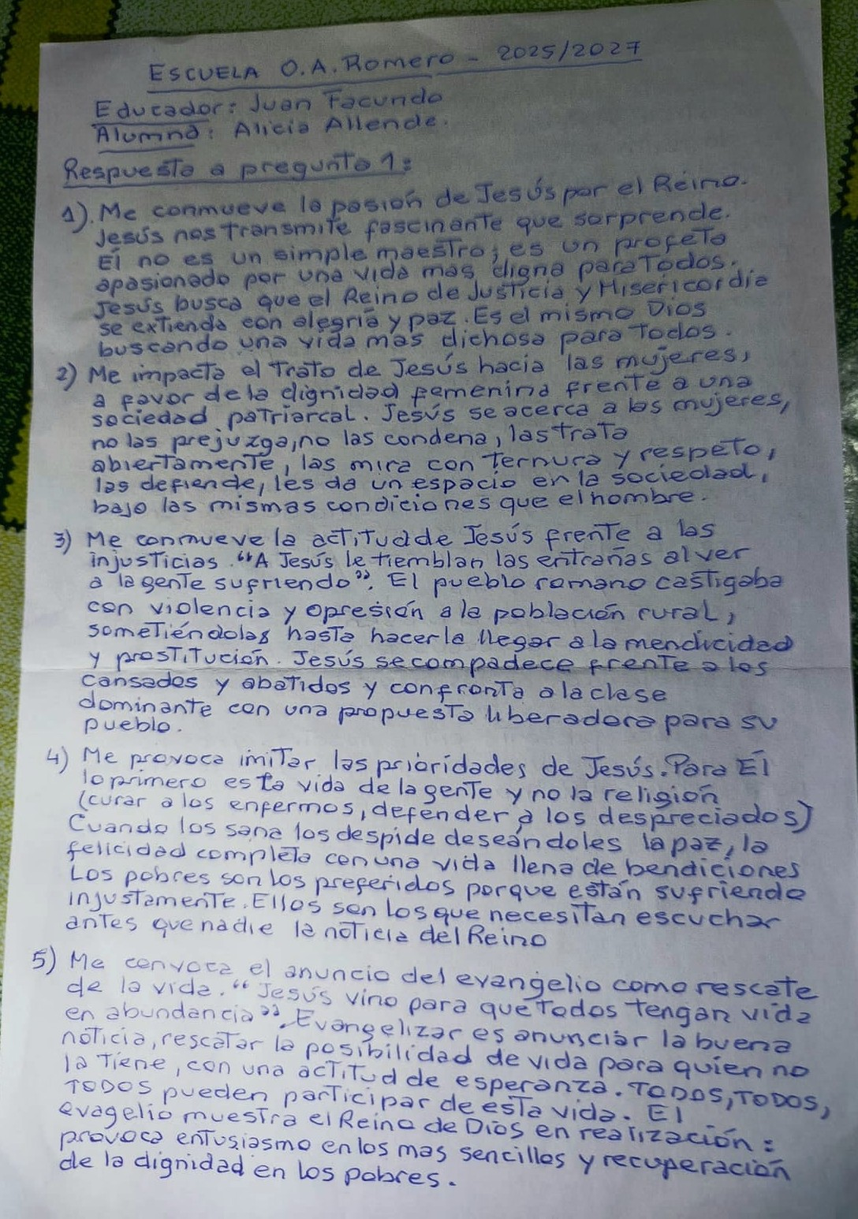

Alumna: Alicia Beatriz Allende
Educador: Juan Fdo. Gamboa
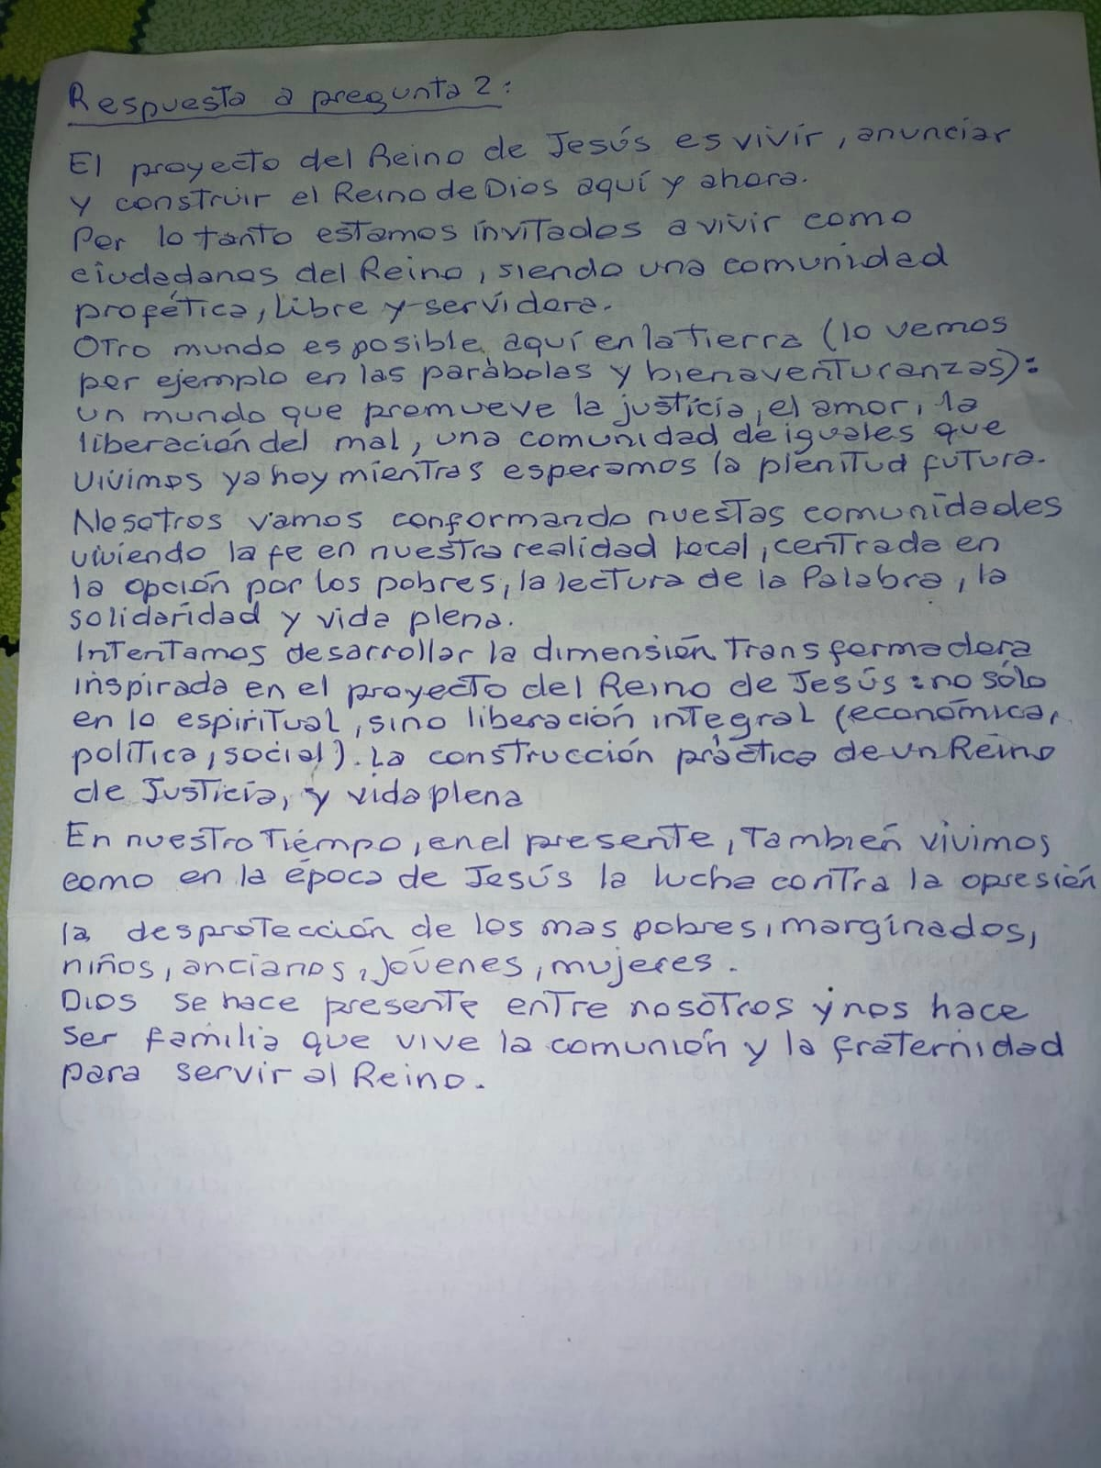
Alumna: Alicia Beatriz Allende
Educador: Juan Fdo. Gamboa

